“Румба ООД”

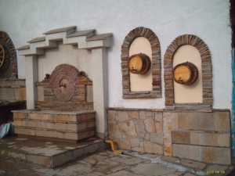

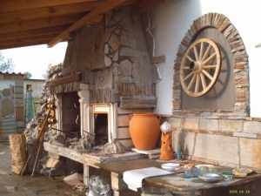


Готов дизайн

Гнайс:

- едностранно обрязан гнайс
(изрезки) ....................... - 3,00 лв.
- облицовка .............. - 4,50 до 5,00 лв.
- кокали(на палет ... – 20 кв/м) -30 лв.
- неоформени плочи за рязане:
  - едри................................ - 9,00 лв.
  - дребни........................... - 6,00 лв.

Основните размери, с които фирмата работи са:
0,30; 0,20; 0, 15 в ширина на свободна дължина, но може да изпълнява и други размери.

Оферти:

Предлага гнайсови плочи по размери:

- 0,30 (ширина)
на свободна дължина– 9,00лв.
- 0,20 (ширина)
на свободна дължина–17,00лв.
- 0,15 (ширина)
на свободна дължина–17,00лв.

Цени:

Цените са без ДДС (кв/м)!

За контакти:

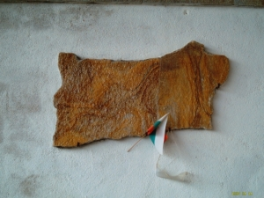

Румен Панайотов

гр. Ивайловград, ул. --- ----- № --

Тел.:+ 359 --- --- --- FAX:...............................
E-mail:..........@...............
www……………….com

“Румба ООД”

Фирмата се занимава с производство на гнайсови плочи. Скалнооблицовъчни материали - гнайс.

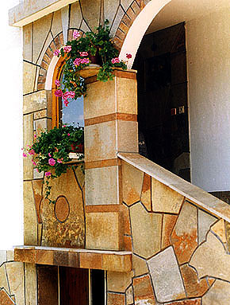

Обработка на гнайсови плочи
За града:
Ивайловград е град в Югоизточна България. Той се намира в Област Хасково и е в близост до река Арда. Градът е административен център на община Ивайловград. В близост до него се намира язовир Ивайловград. По-вече полезна информация и карта до града може да намерите в следните линкове:
Забележителности:
Язовирът, античната вила Армира, мраморната крепост Лютица, Атеренски мост, могилата край с. Свирачи, долмени, гробница, религиозни паметници и много др
.............................................................................................................................................................................................................................................................................................................................................................................................................................................................................................................................................................................................
- градински
- жилищни
- декорация
- специални

.......................................................................................................................................................................................................................................................................................................................................................................................................................................................................................................................................................................................................................................................................................................................................................................................................................................................................................................................................................................................................................
.................................................................................
……………………………………………………………………………………………………………………………….
………………………………………………………………………………………………………………………………………………………………..
“Румба ООД”

